Лекция 9 Тербеліс жиілігін көбейткіштер

Сабақтың мақсаты:
1. Жиілік көбейткіштерінің мақсаты.
2. Жиілікті көбейту режимін алу принципі.
3. Транзисторлық жиілік көбейткіштерінің сызбанұсқалары.
4. Әр түрлі көбейту коэффициенттері кезінде кесу бұрышын таңдауды анықтау.
5.Варикап жиіліктік көбейткіштері.

Таратқыштарда жиілік көбейткіштерін қолдану:
- таратқыштың шығысында үлкен жиілікті сақтай отырып, негізгі осциллятордың жиілігін төмендету, демек, қысқа толқынды және ультра қысқа толқынды таратқыштарда кварцты тұрақтандыруды қолдану, бұл мыңдаған мегагерцке дейінгі кварцты тұрақтандырылған тербелістер алуға мүмкіндік береді;
- негізгі осциллятордың толқын ұзындығының диапазонын кеңейтпей, таратқыштың толқын ұзындығын n рет кеңейту;
- таратқыштың тұрақтылығын арттыру;
- қоздырғыш жиілігінің тұрақтылығын арттыру;
- жиіліктің немесе фазалық ауытқуды жиіліктің немесе фазалық модуляцияның көмегімен арттыру;
- кең жолақты таратқыштардың қоздырғыштарының жиілік синтезаторларында кварц-тұрақтандырылған жиіліктер жиынын қалыптастыру.

Жиілік мультипликаторы мыналардан тұруы керек: 1 - кіріс гармоникалық тербелістің сызықтық түрлендіргіші және 2 - қажетті гармониканы таңдайтын сүзгі. Жиілік мультипликаторының функционалдық диаграммасы 9.1 суретте көрсетілген. Мұнда Z1 және Z2 тізбектерін сүзеді және сәйкестендіреді, ал RE - сызықтық емес қасиеттері бар күшейткіш элемент.
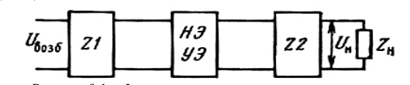

Сызықтық емес элемент ретінде вакуумдық түтіктер, транзисторлар мен диодтар қолданылады. Түтікті және транзисторлы көбейткіштер тербелістерді күшейтеді, диодтық күшейткіштер болмайды.

Схемалар. Генератор-жиіліктік мультипликатордың принципиалды схемасы оның құрылысында генератор-күшейткіш схемасынан өзгеше емес. Жалғыз айырмашылық - мультипликатордың шығыс тізбегі шығыс тогының негізгі (бірінші) гармоникасына емес, екінші, үшіншіге және т.с.с. реттелетіндігінде. Ол бапталған.

Транзисторлық жиілік мультипликаторының схемасы 9.2 суретте көрсетілген. Тізбектің кірісіне жиілігі бар тербеліс беріледі. Негізгі кернеу бөлгіш транзистор АВ, В немесе С класындағы режимге орнатылады, кіріс кернеуінің жарты кезеңінің бірінде транзистор ашылады, ал ток коллекторлық тізбекте импульстардың периодты тізбегі түрінде өтеді. Коллектордың селективті жүктемесі - кіріс кернеуінің екінші немесе үшінші гармоникасына реттелген Ссв сыртқы сыйымдылық муфтасы бар екі тізбекті өткізгішті сүзгі. Тізбектің шығуында кернеу екі немесе үш есе жиілікпен жасалады.
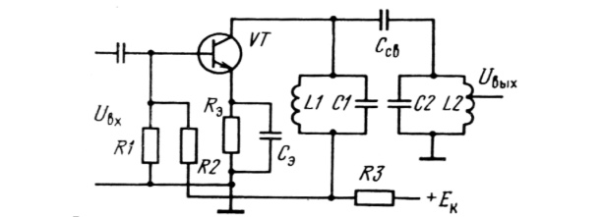

U тәрізді фильтрлердегі транзисторлық жиіліктік мультипликатордың схемасы 9.3-суретте көрсетілген. Мультипликатордың кірісінде Z1 (L1C1C2C3) сүзгісі бірінші гармониканың жиілігіне келтірілген. Ал сүзгі Z2 (L2C4C5C6) - екінші немесе үшінші гармоникалық жиілікке дейін.

9.4-суретте кең ауқымды итергіш-тарту жиілігінің дублерінің сызбасы көрсетілген. Қозу кернеуі антифазада қолданылады және олар В сыныбында кесу бұрышымен жұмыс істейді. Шығу тогының спектрінде тақ гармоника болмаған кезде. Тек тұрақты компонент бар, бірінші гармоникалық және барлығы бірдей. Тұрақты компонент жүктемеге жеткізілмейді. Бірінші гармоника жүктемені генератордың жалпы қуат көзіне қосу арқылы басылады. Жұп гармониканың амплитудасын төмен өткізгіштігі бар әлсіретуге болады.
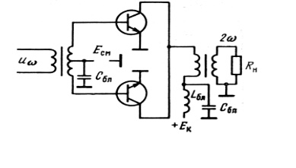
Варикаптар мен варакторлардағы жиілік көбейткіштері. Варикап дегеніміз - оған берілген кернеудің өзгеруімен сыйымдылығы өзгеретін жартылай өткізгіш диод (variren - өзгеріс, capazitat - сыйымдылық). Pn-түйіспесінің сыйымдылығы СВ мен СД диффузиясының кедергі қабілеттілігінен тұрады. Өткізгіш жабылған кезде бастысы тосқауыл сыйымдылығы, ашық кезде - диффузия. Варикаптар - сыйымдылығы сызықты емес аз қуатты диодтар, ал варакторлар қуатты.
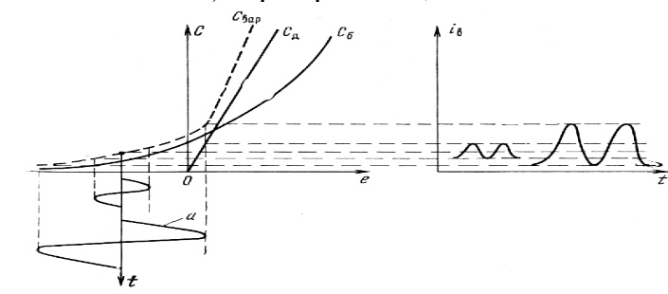
Ультра қысқа толқындық радиотаратқыштарда варакторлық жиіліктік мультипликаторларды қолдану осы диапазонда транзисторларды қолдануға мүмкіндік береді. Қазіргі транзисторлық генераторлар 10 ГГц дейінгі жиілікте жұмыс істейді. Негізгі осциллятордан кейін бірнеше транзисторлық күшейткіштер орнатылады, олар тербеліс қуатын антеннадағы көрсетілген қуаттан сәл асатын мәнге дейін арттырады. Содан кейін жұмыс мәніне жиілікті арттыратын варакторлық көбейткіштер қосылады. Алайда, таратқыштың тиімділігі төмендейді. Бірақ жоғалтулар тек транзисторлардың көмегімен алынбайтын жоғары жиілікті алу арқылы ақталады.

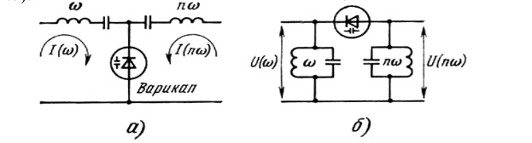
Жиілік көбейткішіндегі варикапты (немесе варакторды) параллель қосуға болады (9.6-сурет, а) немесе дәйекті (9.6, б-сурет) тізбекте. Мультипликатордың кіріс тізбегі токтың бірінші гармоникасына, ал L2C2 шығысы n-шіге дейін реттеледі. Практикалық мультипликатор схемасында қосымша тізбектер болады: қоректену көзі, сүзгі, параметрлер, сәйкестік (сурет)
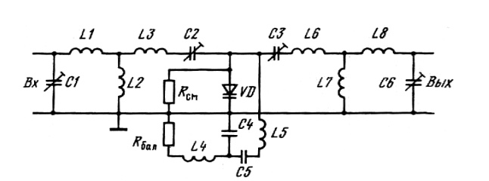

Лекция 10. Автогенераторлар

Радиожиілікті тербелістерді алу принципі. Электр тербелістерінің бастапқы көзі ретінде радиожиіліктер L индуктивтілік және С сыйымдылықтың тербелмелі контурын пайдаланады, егер LC тізбегіне сырттан белгілі бір энергия мөлшері енгізілсе, онда тізбекте бос демпферлік электр тербелістері пайда болады. Тізбектегі тербелістер сөндірілмеуі үшін тізбектегі энергия шығынын қуат көзінен толтыру қажет.
Тұрақты ток энергиясын радиожиіліктің электромагниттік энергиясына айналдыратын электрондық құрылғы авто-генератор деп аталады.
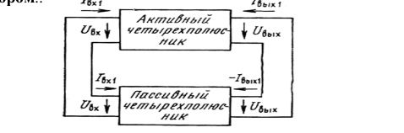

Радио тарату құрылғыларында автогенераторлар бастапқы тербелістердің жиілігін «орнатады» және негізгі генераторлар рөлін атқарады.
Радио тарату құрылғыларының автогенераторларына қойылатын негізгі талаптар номиналдың берілген мәнін және генерацияланатын тербелістердің жиілігінің тұрақтылығын қамтамасыз ету болып табылады.
Әдетте, транзисторлық автогенераторлардың шығу қуаты мақсатына байланысты бірнеше милливатт - ватт бірлігі.
Өзін-өзі қоздыру шарттары. Автогенератордың тұрақты жұмысы үшін екі шарт орындалуы керек: фазалық тепе-теңдік және амплитудалық тепе-теңдік.
Амплитудалық тепе-теңдік - бұл тізбектегі барлық шығындардың орнын толтыру және тербелістерді сөндірмеу үшін қажет болатын қуат көзінен тізбекке енетін энергия мөлшері.
Фазалық тепе-теңдік - бұл тізбекті уақытында энергиямен қамтамасыз етудің шарты, яғни тербелістердің фазалық ығысуларының қосындысы тікелей беру (күшейту) және кері байланыс тізбектері бойынша тең немесе еселігі 360 ° .. болуы керек.
Тұрақты өзін-өзі қоздыру теңдеуі. Қарастырылып отырған тербелістер циклінің басында тізбекке айнымалы кернеу әсер етеді делік. Бұл жағдайда кері байланыс контуры арқылы анықталатын кері байланыс контуры арқылы желіге кернеу беріледі. Осы кернеудің әсерінен анод тізбегінде ток жүреді
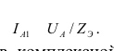

Бұл өрнектер анодтағы ток Ia пен кернеу Ua арасындағы фазалық ығысуды есепке алу үшін күрделі түрде жазылған. Ауыстыру пайда болады, өйткені жалпы жағдайда ω түзілген тербелістердің жиілігі ω0 тізбектің меншікті жиілігінен сәл өзгеше болуы мүмкін. Нәтижесінде, анодтық ток Ia1 пен тізбектегі кернеу Uт арасындағы фазалық ауысу пайда болады және оған тең эквивалентті тізбектің кедергісі белсенді rE-ден басқа реактивті компонентке ие болады
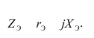
Осцилляторды талдау мен есептеуді жеңілдету үшін орташа көлбеу ұғымы енгізілді
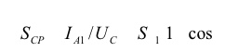

мұндағы S - сипаттама көлбеуінің лездік мәні.
Тізбек бойымен өтетін анод тогы оған кернеу жасайды
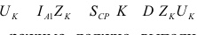

Тұрақты күйде теңдік қамтамасыз етілуі керек. Содан кейін. Әдетте D мәні өте аз және оны ескермеуге болады. Сонда біз жаза аламыз
Осцилляторларға арналған үш нүктелі схемаларды құрудың жалпы ережесі. Индуктивті үш нүктелі тізбекте (10.2, а-сурет) тізбек элементтері транзисторға келесі ретпен қосылады. Коллектор мен транзистордың негізі арасында С2 конденсаторы қосылған. Конденсатор C1 ажырату конденсаторы болып табылады. L1 катушкасы негіз бен эмиттер арасында жоғары жиілікте қосылады: негізге сол C1 конденсаторы арқылы, ал эмитентке C5 және C3 блоктау конденсаторлары арқылы. L2 катушкасы транзистордың коллекторы мен эмитенті арасында бірдей C5 және C3 конденсаторлары арқылы қосылған. Нәтижесінде біз 10.3, а суретте көрсетілген эквивалентті схеманы аламыз.
Сыйымдылығы үш нүктеге арналған осциллятор тізбегі 10.3, б суретте көрсетілген.
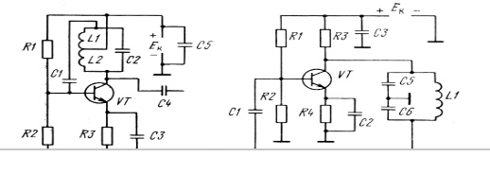
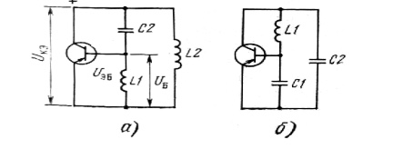
Индуктивті және сыйымдылықты үш нүктелі тізбектер үшін автогенераторлардың эквивалентті тізбектерін салыстыра отырып, үш нүктелі тізбектерді құрудың жалпы ережесін құруға болады: эмитент пен Хеб негізі мен эмиттер мен коллектор Гек арасындағы реакциялар бірдей таңбада, ал «базалық коллектор» Xbc реактивтілік қарама-қарсы белгіде болуы керек.
Тербелмелі жүйенің реактивтілігін транзисторға қосудың бұл процедурасы фазалық тепе-теңдікті орындау үшін қажет. Циклдің реактивтілік мәндері циклдің жиілігі бар тербелістерге ие болатындай етіп таңдалуы керек
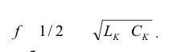
Ол үшін шарт орындалуы керек Хс ХL, яғни сыйымдылық тармағының реактивтілігі индуктивті тармақтың реактивтілігіне тең болуы керек. Үш нүктелі индуктивті үшін

